Foto-Club os invita al XVIII Concurso Estatal de Fotografía de la Llagosta.

BASES

PARTICIPANTES:
Todas las personas que lo deseen.

TEMA:
- Libre en blanco y negro o color.
- La Llagosta en blanco y negro o color.

OBRAS:
Máximo 3 por tema y autor o autora. La imagen fotográfica será libre e irá montada en soporte rígido de 40 x 50 cm y con un máximo de 2 mm de grosor. Se admitirá cualquier técnica. No se admitirán fotografías premiadas en otros concursos organizados por Foto-Club la Llagosta.

IDENTIFICACIÓN:
Las obras llevarán anotado en el dorso: título, nombre, DNI, dirección, correo electrónico, teléfono del autor/a y entidad fotográfica, en caso de pertenecer a alguna. Los autores socios de la FCF harán constar el número de socio de la FCF.

INSCRIPCIÓN:
Gratuita.

EXPOSICIÓN:
Centro Cultural de La Llagosta (Pl. Alcalde Sisó Pons) del día 5 al 31 de octubre de 2018. Horario: de 17 h a 20h. Foto-Club escogerá las fotografías que serán expuestas.

PLAZO DE ADMISIÓN:
Hasta el 24 de septiembre de 2018.

FALLO:
Será público en el Centro Cultural (Pl. Alcalde Sisó Pons) el sábado día 29 de septiembre de 2018 a las 19h.

ENTREGA DE PREMIOS:
La entrega de premios se efectuará el mismo día y en el mismo lugar en el que se realice el fallo. Cada concursante sólo podrá optar a un premio por tema.

DEVOLUCIÓN DE LAS OBRAS:
A partir del mes de diciembre y hasta el mes de febrero del 2019. Las fotografías no premiadas y entregadas en mano, podrán ser recogidas por sus propietarios, en Can Pelegrí (C/Jaume I, nº7 de la Llagosta)..

CLÁUSULAS LEGALES:
Las obras premiadas quedarán en propiedad de Foto-Club la Llagosta. La entidad organizadora, pondrá el máximo cuidado en la manipulación de las obras, pero declina toda responsabilidad en el caso de pérdida, robo, hurto, incendio y deterioro de las obras, ya sea durante el trasporte, durante el fallo o la durante la exposición. Los participantes serán propietarios de los derechos de autor, no obstante, la entidad organizadora se reserva el derecho de publicar o utilizar cualquiera de las obras, pudiendo ceder estos derechos a sus organismos superiores, quienes están obligados siempre a mencionar el autor/a y el título de la obra, sin ningún tipo de beneficio económico.
Los organizadores y los organismos superiores, se eximen de cualquier responsabilidad delante de la reclamación de derechos de imagen a terceros. Foto-Club la Llagosta se reserva el derecho a rechazar la participación en el concurso de aquellas fotografías que no tengan relación con el tema especificado.
La participación supone la aceptación íntegra de estas bases. Cualquier caso no previsto, será resuelto por la organización.
El fallo del jurado será inapelable.
ENVÍOS:
Por correo a: FOTO-CLUB LA LLAGOSTA
Apdo. de Correos 32
08120 La Llagosta (Barcelona)

A través de YOLOMANDO (www.yolomando.com)

O en mano a: FOTO-CLUB LA LLAGOSTA,
Can Pelegrí C. Jaume I, nº 7-9
(de lunes a viernes de 16- 20.30h) el mes de
Agosto estará cerrado.

Para más información sobre el concurso, pueden hacerlo a través de nuestro correo electrónico: fotoclublallagosta@gmail.com
o a través de nuestra web www.fotoclublallagosta.es

PREMIOS:
Cada concursante sólo podrá optar a un premio por tema.
Las fotografías ganadoras deberán enviarse en formato digital.

TEMA LIBRE:

1er Premio Diploma y 250€

2º premio | Diploma y 160 €
3er premio | Diploma y 100 €
4º premio | Diploma
5º premio | Diploma
TEMA LA LLAGOSTA:
1er premio | Diploma y 120 €
2º premio | Diploma y 75 €
3er premio | Diploma y 50 €
4º premio  5º premio | Diploma  Diploma
JURADO:
Estará formado por personas del mundo de la fotografía reconocidas por la Federación Catalana de Fotografía.

Este concurso es puntuable para obtener las distinciones AFCF-EFCF y MFCF para miembros de la Federación Catalana de Fotografía.

Foto-Club us convida al XVIII Concurs Estatal de Fotografia de la Llagosta.

BASES

PARTICIPANTS:
Totes les persones que ho desitgin.

TEMA:
- Lliure en blanc i negre o color.
- La Llagosta en blanc i negre o color.

OBRES:
Màxim 3 per tema i autor o autora. La imatge fotogràfica serà lliure i anirà muntada en suport rígid de 40 x 50 cm i amb un gruix màxim de 2mm. S’admetrà qualsevol tècnica fotogràfica. No s’admetran fotografies premiades en altres concursos organitzats per Foto-Club la Llagosta.

IDENTIFICACIÓ:
Les obres portaran anotat en el dors: títol, nom, DNI adreça, correu electrònic i telèfon de l'autor/a i entitat fotogràfica, en cas de pertànyer a alguna. Els autors socis de la FCF han de fer constar el número de soci de la FCF.

INSCRIPCIÓ:
Gratuïta.

EXPOSICIÓ:
Centre Cultural de La Llagosta (Pl. Alcalde Sisó Pons) del dia 5 al 31 d’octubre de 2018. Horari de 17h a 20h. Foto-Club escollirà les fotografies que seran exposades.

TERMINI D’ADMISSIÓ:
Fins el 24 de setembre de 2018.

VEREDICTE:
Serà públic al Centre Cultural de la Llagosta (Pl. Alcalde Sisó Pons) el dimecres dia 29 de setembre de 2018 a les 19h.

LLIURAMENT DE PREMIS:
El lliurament de premis s’efectuarà el mateix dia i en el mateix lloc en què es realitzi el veredicte. Cada concursant només podrà optar a un premi per tema.

RETORN DE LES OBRES:
A partir del mes desembre y fins el mes de febrer del 2019. Les fotografies no premiades i lliurades en mà, podran ser recollides pels seus propietaris, en Can Pelegrí (C/Jaume I, nº7 de la Llagosta).

CLÀUSULES LEGALS:
Les obres premiades restaran en propietat de Foto-Club la Llagosta. L'entitat organitzadora, posarà la màxima cura en la manipulació de les obres, però declina tota responsabilitat en el cas de pèrdua, robatori, furt, incendi i deterioració de les obres, ja sigui durant el transport, durant la fallada o la durant l'exposició. Els participants seran propietaris dels drets d'autor, no obstant això, l'entitat organitzadora es reserva el dret de publicar o utilitzar qualsevol de les obres, podent cedir aquests drets als seus organismes superiors, els qui estan obligats sempre a esmentar l'autor/a i el títol de l'obra, sense cap tipus de benefici econòmic.
Els organitzadors i organismes superiors s’eximeixen de qualsevol responsabilitat davant la reclamació pels drets d’imatge a tercers. Foto-Club la Llagosta es reserva el dret a rebutjar la participació en el concurs d'aquelles fotografies que no tinguin relació amb el tema específic. La participació suposa l'acceptació íntegra d'aquestes bases. Qualsevol cas no previst, serà resolt per l’organització. El veredicte del jurat serà inapel·lable.

TRAMESES:
Per correu a: FOTO-CLUB LA LLAGOSTA
Apdo. de Correus 32
08120 La Llagosta (Barcelona)

Mitjançant YOLOMANDO (www.yolomando.com)

O en mà a: FOTO-CLUB LA LLAGOSTA,
Can Pelegrí C. Jaume I, núm. 7-9
(de dilluns a divendres de 16- 20.30h) el mes
d’agost serà tancat.

Per a més informació sobre el concurs, ho poden fer a través del nostre correu electrònic: fotoclublallagosta@gmail.com o a través de la nostre web www.fotoclublallagosta.es

PREMIS:
Cada concursant només podrà optar a un premi per tema.
Las fotografies guanyadores, hauran d'enviar-se en format digital.

TEMA LLIURE:
1er premi | Diploma i 250 €
2on premi | Diploma i 160 €
3er premi | Diploma i 100 €
4rt premi  5è Premi | Diploma  Diploma
TEMA LA LLAGOSTA:
1er premi | Diploma i 120 €
2on premi | Diploma i 75 €
3er premi | Diploma i 50 €
4rt premi  5è premi | Diploma  Diploma
JURAT:
Estarà format per persones del món de la fotografia reconeguts per la Federació Catalana de Fotografia.

Aquest concurs és puntuable per a obtenir les distincions AFCF-EFCF i MFCF per a membres de la Federació Catalana de Fotografia.

ORGANIZA:

FOTO-CLUB LA LLAGOSTA



CON LA COLABORACIÓN

ESPECIAL DE:

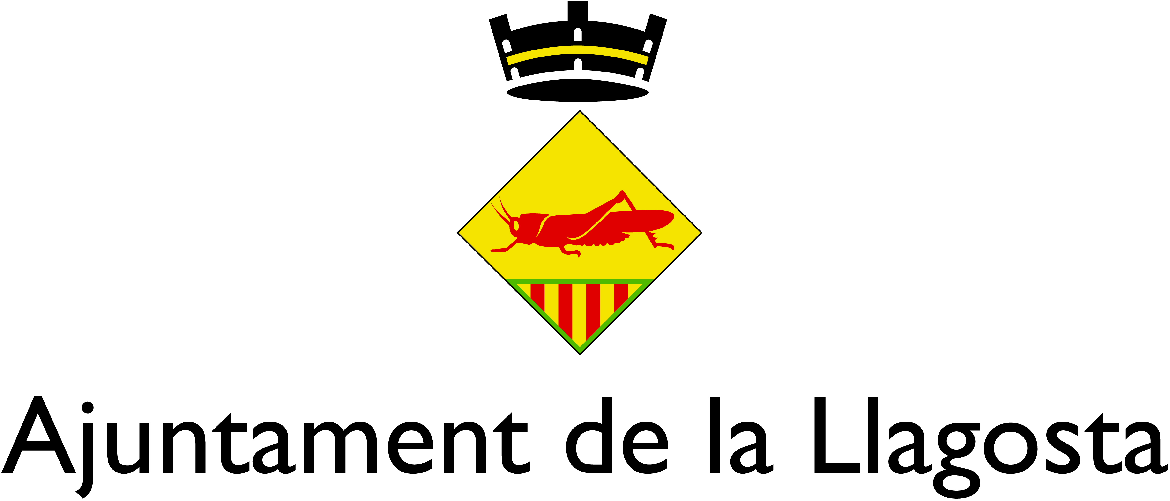

COLABORAN:





2018/…..

XVIII

CONCURSO

ESTATAL DE

FOTOGRAFIA

LA LLAGOSTA
SEPTIEMBRE 2018



